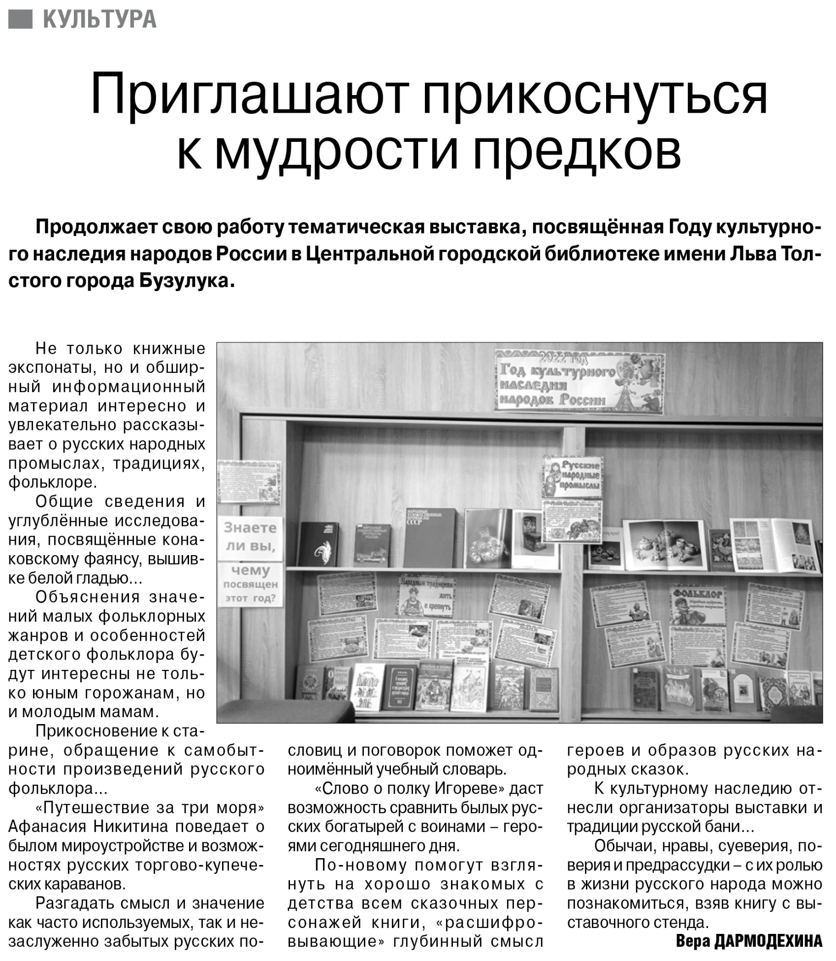

**Дармодехина В. Приглашают прикоснуться к мудрости предков / В. Дармодехина // Российская провинция. – 2022. – 16 июля. – С. 9.**